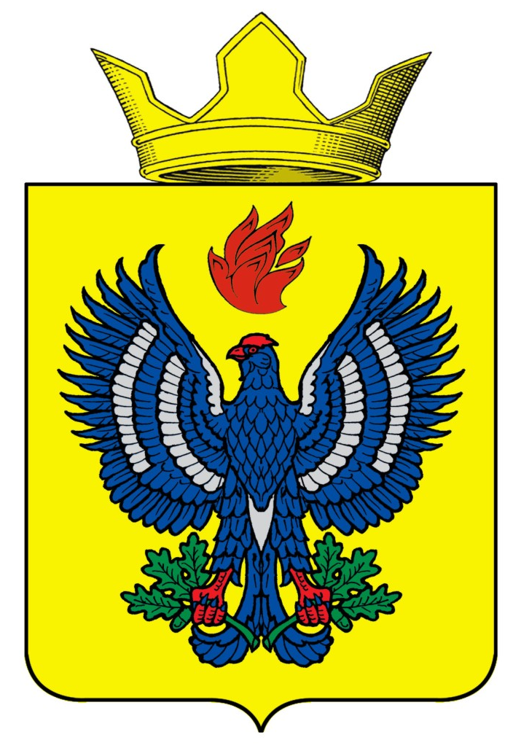
ПОСТАНОВЛЕНИЕ
АДМИНИСТРАЦИИ ТЕТЕРЕВЯТСКОГО СЕЛЬСКОГО ПОСЕЛЕНИЯ
ЖИРНОВСКОГО МУНИЦИПАЛЬНОГО РАЙОНА
ВОЛГОГРАДСКОЙ ОБЛАСТИ

от 27.07.2020 г. № 37

О внесении изменений в постановление администрации Тетеревятского сельского поселения Жирновского муниципального района Волгоградской области от 05.06. 2019 г. № 28 «Об утверждении административного регламента предоставления муниципальной услуги «Предоставление земельных участков, находящихся в муниципальной собственности Тетеревятского сельского поселения , и земельных участков, государственная собственность на которые не разграничена, расположенных на территории Тетеревятского сельского поселения в постоянное (бессрочное) пользование»

В соответствии с Федеральными законами от 06.10.2003 № 131-ФЗ «Об общих принципах организации местного самоуправления в Российской Федерации», от 27.07.2010 № 210-ФЗ «Об организации предоставления государственных и муниципальных услуг» и статьей 27 Устава Тетеревятского сельского поселения Жирновского муниципального района Волгоградской области постановляет:

1. Внести в административный регламент предоставления муниципальной услуги «Предоставление земельных участков, находящихся в муниципальной собственности Тетеревятского сельского поселения , и земельных участков, государственная собственность на которые не разграничена, расположенных на территории Тетеревятского сельского поселения в постоянное (бессрочное) пользование», утвержденный постановлением администрации Тетеревятского сельского поселения Жирновского муниципального района Волгоградской области от 05.06.2019 г. № 28, следующие изменения:
1) абзац четвертый пункта 1.3.2 изложить в следующей редакции: «в сети Интернет на официальном сайте администрации Тетеревятского сельского поселения Жирновского муниципального района Волгоградской област(адрес сайта Тетеревятское 34рф ), на Едином портале государственных и муниципальных услуг, являющемся федеральной государственной информационной системой, обеспечивающей предоставление государственных и муниципальных услуг в электронной форме (далее – Единый портал государственных и муниципальных услуг) (www.gosuslugi.ru), в государственной информационной системе «Портал государственных и муниципальных услуг (функций) Волгоградской области» (http://uslugi.volganet.ru) (далее - Региональный портал государственных и муниципальных услуг).»;
2) в пункте 2.5:
абзац семнадцатый исключить;
абзац восемнадцатый считать абзацем семнадцатым;
3) в пункте 2.10.2:
подпункты 4-8 исключить;
подпункт 9 считать подпунктом 4;
3) подпункты 26-33 пункта 2.11 исключить;
4) абзац четырнадцатый пункта 2.15.4 изложить в следующей редакции: «Визуальная, текстовая и мультимедийная информация о порядке предоставления муниципальной услуги ,размещается на информационном стенде или информационном терминале (устанавливается в удобном для граждан месте), а также в федеральной государственной информационной системе «Единый портал государственных и муниципальных услуг (функций)» (www.gosuslugi.ru), на Региональном портале государственных и муниципальных услуг (http://uslugi.volganet.ru), а также на официальном сайте уполномоченного органа (адрес сайта Тетеревятское 34рф.,).»;
5) пункт 5.3 изложить в следующей редакции:
«5.3. Жалобы на решения и действия (бездействие) руководителя органа, предоставляющего муниципальную услугу, подаются в вышестоящий орган (при его наличии) либо в случае его отсутствия рассматриваются непосредственно руководителем органа, предоставляющего муниципальную услугу.»;
6) в пункте 5.6 слова «и почтовый адрес» заменить словами «и (или) почтовый адрес».

2. Настоящее постановление вступает в силу после его официального опубликования (обнародования).

Глава Тетеревятского сельского поселения В.В. Быков

